**前言**

感谢您购置我公司QM-QX系列球磨机产品，为了确保设备的正常使用，请您的操作设备前仔细阅读设备使用说明书

1. 安全

在操作、维护、设备的所有阶段，都必须遵守安全操作规格，在设备使用时应按照说明书来操作，违规使用会造成设备无法正常工作，导致设备损坏。

1. 注意使用电源

在设备连接电源之前，请确保电压与设备所要求的电压一致（运行±10%的偏差），并确保电源插座的额定负载不小于设备要求，且电源插座接有可靠地线。

1. 注意使用电源线：

本设备通过使用随机附带的电源线，如果电源线破损，必须更换不许维修，更换时必须用相同的类型和规格的电源线代替，本设备使用时电源线上不许放置任何物品，不要将电源线置于人员走动的地方。

1. 安防环境

本设备应放在阴凉、通风、干燥、防尘及水平较好的位置。

特别声明：本使用手册中所包含的任何信息属长沙米淇仪器设备有限公司独家所有，没有经过我司具体的书面许可，不得以任何形式包括电子文件，机械印刷，影印，缩影胶片，记录带以及其他形式全部或部分复制，保存或传播本手册中的任何信息，本产品的分发只有经过我司书面授权方可印刷，销售和使用.

1. 通讯方式

单位： 长沙米淇仪器设备有限公司

地址：湖南省长沙市湘江新区普瑞西路金荣中德米淇科技产业园

电话：85-0731-85552647

传真：86-0731-85577944

邮编：41000

服务热线：400-0033-384

网址：http：//www.mitr.cn

**目录**

1. 概述.............................................................................................1
2. 操作步骤......................................................................................2
3. 球磨罐介绍..................................................................................4
4. 常见故障诊断与对策..................................................................6
5. 保养和维护..................................................................................6
6. 保修内容......................................................................................7
7. 注意事项......................................................................................8
8. 变频器操作说明..........................................................................9

**一、概述**

1.1主要用途

本产品目前主要应用于电子陶瓷、结构陶瓷、磁性材料、催化剂、生物，医疗，冶金，陶瓷，锂电池，新材料开发生产领域等行业。

1.2工作原理

全方位行星式球磨机是在同一转盘上装有四个球磨罐，当转盘转动时，球磨罐在绕转盘轴公转的同时又围绕自身轴心自转，作行星式运动。又做主盘360°旋转，罐中磨球在高速运动中相互碰撞，研磨和混合样品。该产品能用干、湿两种方法研磨和混合粒度不同、材料各异的产品，研磨产品最小粒度可至0.1微米（即1.0×10mm-4）。工作方式：两个或四个球磨罐同时工作最大装样量：球磨罐容积的三分之二进料拉度：土壤料≤10mm 其它料≤3mm 出料粒度：最小可达0.1um(即1.0×10mm-4) 。

1.3设备结构图

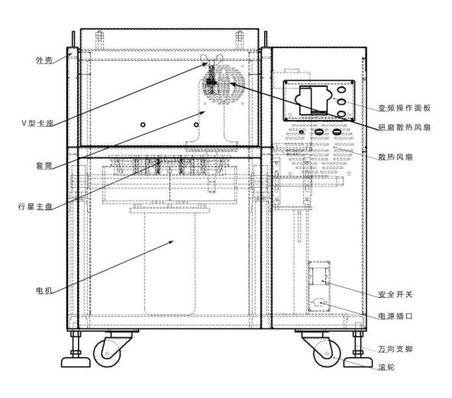 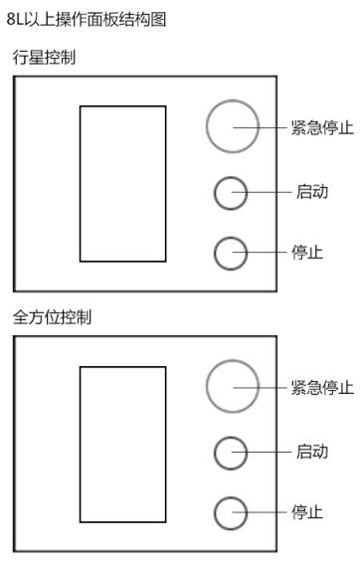

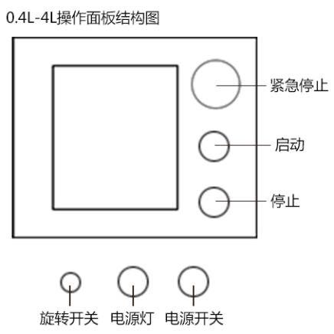

1.4 QM-QX系列全方位行星球磨机主要技术参数

|  |  |  |  |  |  |  |  |  |
| --- | --- | --- | --- | --- | --- | --- | --- | --- |
| 型号 | 电源 | 功率KW | 变频功率KW | 常规球磨罐 | 真空罐 | 转速r/min | | 噪声≤db（A） |
| 公转(可调) | 自转(可调) |
| QM-QX-0.4L | 220V 50HZ | 0.55 | 0.4 | 100ml | 无 | 10-450 | 60-900 | 《60db |
| QM-QX-1L | 220V 50HZ | 0.75 | 0.55 | 250ml | 100ml | 10-450 | 60-900 | 《60db |
| QM-QX-2L | 220V 50HZ | 1.1 | 0.75 | 500ml | 250ml | 10-400 | 60-800 | 《60db |
| QM-QX-4L | 220V 50HZ | 1.1 | 0.75 | 1000ml | 500ml | 10-400 | 60-800 | 《60db |
| QM-QX-8L | 220V 50HZ | 1.5 | 1.5 | 2L | 2L | 10-320 | 60-640 | 《60db |
| QM-QX-12L | 380V 50HZ | 1.5 | 2.2 | 3L | 3L | 10-320 | 60-640 | 《60db |
| QM-QX-16L | 380V 50HZ | 3.0 | 4 | 4L | 4L | 10-280 | 60-460 | 《60db |
| QM-QX-20L | 380V 50HZ | 3.0 | 4 | 5L | 5L | 10-230 | 60-460 | 《60db |
| QM-QX-40L | 380V 50HZ | 3.0 | 4 | 10L | 10L | 10-220 | 60-440 | 《90db |
| QM-QX-60L | 380V 50HZ | 4.0 | 5.5 | 15L | 15L | 10-180 | 60-360 | 《90db |
| QM-QX-80L | 380V 50HZ | 7.5 | 7.5 | 20L | 20L | 10-160 | 60-320 | 《90db |
| QM-QX100L | 380V 50HZ | 11 | 11 | 25L | 25L | 10-160 | 60-320 | 《90db |

二、 **操作步骤**

操作流程：配件检查—设备按装—配球—装料—装罐—启动电源—变频器设置—磨料—停机—卸罐—清理设备-关闭电源.

2.1 配件检查

拆箱后 首先查看装箱单，检查配件是否齐全，检查设备在运输过程中是否损坏，如有任何配件短缺或受损，请即刻联系我公司.

22 设备安装

用万向轮将主机推到指定位置，用扳手将万象脚调整到合适高度，直到万象脚撑起机子使其高于滚轮，以防机子移动，万象脚平衡完全接触地面后锁紧螺母.

2.3 配球

将几个规格的研磨球按实验比例搭配好，可参考以下数据，如破碎实验按大：中：小（20%：30%：50%），研磨实验按大：中：小（10%：30%：60%）.

2.4 装料

将实验材料按罐体溶剂的三分之一装入，实验样品进料粒度不超过3mm，土壤不超过10mm， 原则按料，球，研磨空间各占1/3.

2.5 装罐（可观看视频操作）

将装好研磨球及料的罐安装至设备球磨罐套筒内，装上V型卡座，锁紧卡座紧固装置，此步极为重要，一定要锁紧，建议采用我公司金属套杆配套杠杆原理来加固V型卡座(随机配送金属套杆）。

a：非真空罐的安装

将密封圈套在盖子上，盖紧前注意罐口处是否有球或者粉体洒落在此处，确保无误后将盖子与罐体完全接触密封。

b：真空罐的安装，

真空罐上方会有1到2个阀门，单个阀门用抽气与进气，两个阀门的一个阀门用至抽真空，另一个阀门 用至通入惰性其他，

球磨罐必须对称安装，禁止单罐或三罐运行，两对立球磨罐双方比重±100g，球磨罐必须方式设备球磨罐套筒中心点，不可偏离，否则高速运转时V型卡座无法固定住球磨罐.8L以上机型球磨罐低有6位定位孔，必须着一对准以免球磨罐脱离套筒甩出发生安全事故.

2.6 启动电源

插上电源—开启安全开关—打开紧急停止按钮—按下启动开关—调节变频器旋钮至实验要求的转速.屏幕显示为行星公转转速.

2.7 变频器参数设置

（参考末页变频器设置程序说明书）

2.8 磨料

2.8.1 面板上有一个全方位旋钮，向右旋转既为转速，小型机子无法看到面板显示转速，建议旋钮旋至三分之一处即为4转/分钟，此转速效果最佳.

2.8.2 行星高速转属于破碎转速（机型最高转速的80%转以上），在原材料进料处于颗粒装时建议前五分钟用高转速（机型最高转速的80%转以上），研磨转速建议用中速（机子最高转速的60%-70%），混料转速建议用低速（机子最高转速的50%-60%）.

2.9 停机

按下停止键，待行星主盘完全停止既为结束.

2.10 卸罐

打开V型卡座。（a：自锁型的打开齿轮扣，逆时针打开，b：螺母型，采用扳手逆时针打开即可）卸下V型卡座，取出球磨罐。（长时间研磨罐体温度较高，干磨防止烫伤，湿磨防止内部气压过大而喷出有液体烫伤实验人员.）

注：QM-QX系列0.4L-4L手动打开们，QM-QX8L以上机子设备门通过电动撑杆打开.

2.11 清理设备

每次使用后即可要清理机子上洒落的粉体或者液体，行星主盘必须清理干净，以免粉体进入行星主盘损坏内部的齿轮与轴承.

1. **球磨罐及球规格介绍**

3.1各球磨罐材质特点：

a：聚氨酯罐本身就是密封件，无需密封圈，不可用有机溶剂.

b：尼龙耐磨性高，并可使用酒精作为辅助液体

c: 聚四氟乙烯具有高耐强腐蚀性能，且耐高温.

d：不锈钢罐采用304材料，热量较高，研磨过程中应防止被液体烫伤，使用后必须擦拭干净水分，以免生锈.

e:刚玉罐属于92%氧化铝烧制，初次使用需用研磨球放至球磨机内将烧结后结晶在罐壁的氧化铝粉慢速抛光.

f:硬质合金罐密度较大，容易产生热量，此类罐用在特殊实验.

g:玛瑙罐采自巴西，是天然材质，所有我公司出厂的玛瑙罐经过严格扫描，所有看似裂纹实际是玛瑙生成花纹，无需更换可放心使用，

h: 碳化硅罐属于陶瓷类，密封小，散热快，继刚玉罐与氧化锆罐性能之中间，混合搭配玛瑙，研磨搭配氧化锆具有较好效果.

I：氧化锆纯度高，密度高，能量较高，各方面性能比较稳定，使用时注意时间不要太长，建议间接式取样获取不同实验样品.找到最短时间最好效果方案.

3.2常规球磨罐种类

|  |  |  |  |  |  |  |  |  |  |  |  |
| --- | --- | --- | --- | --- | --- | --- | --- | --- | --- | --- | --- |
| 材质\容量 | 50ml | 100ml | 250ml | 500ml | 1L | 2L | 3L | 5L | 10L | 15L | 20L |
| 聚氨酯 | ※ | ※ | ※ | ※ | ※ | ※ | ※ | ※ | ※ | ※ | ※ |
| 尼龙 | ※ | ※ | ※ | ※ | ※ | ※ | ※ | ※ | ※ | ※ | ※ |
| 聚四氟乙烯 | ※ | ※ | ※ | ※ | ※ | ※ | ※ | ※ | ※ | ※ | ※ |
| 不锈钢 | ※ | ※ | ※ | ※ | ※ | ※ | ※ | ※ | ※ | ※ | ※ |
| 刚玉\氧化铝 | ※ | ※ | ※ | ※ | ※ | ※ | ※ | ※ |  |  |  |
| 氧化锆 | ※ | ※ | ※ | ※ | ※ | ※ | ※ | ※ |  |  |  |
| 玛瑙 | ※ | ※ | ※ | ※ | ※ | ※ | ※ |  |  |  |  |
| 硬质合金 | ※ | ※ | ※ | ※ | ※ | ※ | ※ |  |  |  |  |
| 碳化硅 | ※ | ※ | ※ | ※ | ※ |  |  |  |  |  |  |

※：代表常规规格

3.3球磨罐与研磨球的搭配

|  |  |  |  |  |  |  |  |
| --- | --- | --- | --- | --- | --- | --- | --- |
| 球磨罐\研磨球 | 不锈钢球 | 玛瑙球 | 氧化锆球 | 氧化铝球 | 硬质合金球 | 聚氨酯球 | 碳化硅球 |
| 聚氨酯罐 |  |  | ※ |  |  |  |  |
| 尼龙罐 |  |  | ※ |  |  |  |  |
| 聚四氟罐 |  |  | ※ |  |  |  |  |
| 不锈钢罐 | ※ |  |  |  |  |  |  |
| 刚玉罐 |  |  | ※ |  |  |  |  |
| 氧化锆罐 |  |  | ※ |  |  |  |  |
| 硬质合金罐 |  |  |  |  | ※ |  |  |
| 玛瑙罐 |  | ※ |  |  |  |  |  |
| 碳化硅罐 |  |  |  |  |  |  | ※ |

※代表最佳搭配

注明：研磨罐与研磨球的选择直接关系到粉体最终的纯度，细度及各方面的性能，选配前可与我公司销售工程师联系获取最佳搭配.

1. 常见故障诊断与对策

当设备出现故障或异常故障情况时，应首先按下表提示进行检查，并详细记录故障现象，需要技术服务时与我公司取得联系.

|  |  |  |  |
| --- | --- | --- | --- |
| 序号 | 分类 | 故障 类型 | 采取对策处理 |
| 1 | 机械及传动部分 | 运动过程中突然出现异响 | 立即停机，检查球磨罐是否装紧 |
| 噪音过度 | 检查轴承，齿轮是否损坏，更换新润滑油 |
| 变频器有转速，机子未运行 | 皮带是否磨损，更换新皮带 |
| 2 | 电器部分 | 设备不启动 | 1、电源线是否插好 |
| 2、安全开关是否启动 |
| 3、紧急停止是否打开 |
| 4、门是否改好压制在行程开关上 |
| 5、开关配件是否损坏 |
| 6、指示灯是否点亮 |
| 3 | 变频器部分 | 出现错码 | 提供错误与我公司联系 |

**五、保养与维护**

5.1日常保养及维护

设备在使用中必须严格按说明书要求进行安装及操作，运行中因受环境，温度，湿度，震动及内部元器件的老化及磨损等因素的影响，可能会使产品出现潜在故障，为了确保设备能够长期稳定运行，必须对设备进行日常定期的保养和维护.

|  |  |  |
| --- | --- | --- |
| 序号 | 检查分类 | 故障 类型 |
| 1 | 机械及传动部分 | 定期检查各连接螺栓是否松动 |
| 定期球磨罐套筒是否松动 |
| 定期检查轴承磨损程度 |
| 定期检查皮带磨损 |
| 连续运行100小时或2个月齿轮是否添加润滑油 |
| 2 | 电气部分 | 定期检查电源线是否破损，接线端子是否松动 |
| 定期检查控制箱散热风机是否正常工作 |
| 定期清洁变频器及控制开关，确保清洁和干燥 |

**六、保修内容**

6.1 保修范围

6.1.1本设备除认为或非正常的使用损坏除外，实行质量三包，保修期一年（球磨罐及易耗件除外）从发货之日起，在一年保修期内，设备出现质量问题，本公司将按保修卡给予免费更换配件或修理.

6.1.2 如果保修期过后，本公司承担终身维修服务，配件更换根据实际维修程度适当收取成本费.

6.1.3在保修期内遇到以下情况，本公司将收费修理

a ：使用方式错误引起的故障

b ：任意改动设备内零部件，修改不当所引起的故障

c ：不按本公司能够产品使用说明书所规定操作

d ：用户在搬运时所引起的故障

6.1.4 保修卡生效

a 保修卡需盖有我公司的章

b 用户应认真填写维修反馈单，并及时寄回我公司方能生效

**七、注意事项**

7.1 保持电器部分干燥，严禁湿手操作电源

7.2 设备待机使用时，必须关掉电源，谨防意外事故发生

7.3定期检查维护，确保传动部分润滑度及电器部分的连接良好.

7.4 保持设备的内外清洁，及时清扫

7.5严禁超负荷运行

7.6 设备启动运行前，请再次确认研磨罐是否按要求锁紧装置

7.7 行星球磨机能量较高，不建议连续高速状态使用超过6小时，出于安全建议选择间歇式工作，且提前掌握粉体在高速，高温环境下将会发生的反应后果.

7.8、机子运行中密切关注球磨罐温度，超过80度需停机降温处理，停机后需让球磨罐冷却方可打开，以免材料喷出烫伤.部分物料粉体进入600目以上容易发生自燃.

7.9、活性较大危险材料需真空气氛保护罐及专业人士操作研磨，厂家技术人员意见仅供参考，不作为最终参考意见，实验过程中粉体研磨过程中将发生的物理或化学反应风险需实验人员自行评估，以免发生事故，材料引发的事故将由使用方自行承担，望实验人员谨慎操作.

**八、变频器使用说明书**

8.1 见附件

单位： 长沙米淇仪器设备有限公司

生产地址：湖南省长沙市湘江新区金荣中德企业广场米淇科技园

研发地址：湖南省长沙市岳麓区中南大学粉末冶金研究院

电话：85-0731-85552647

传真：86-0731-85577944

邮编：41000

服务热线：400-0033-384